**DIAGRAMAS DE SECUENCIAS**

Proyecto: **Herramienta tecnológica para el hallazgo de objetos perdidos dentro de la Universidad Tecnológica de Pereira.**

Revisión: 0.0

21 de septiembre del 2017

**Tabla de Contenido**

1. Diagrama de secuencias Registro de Usuarios 4

2. Diagrama de secuencias Verificación de Ingreso 4

3. Diagrama de secuencias Publicación de Anuncios 5

4. Diagrama de secuencias Listar Anuncios 5

5. Diagrama de secuencias Crear Categoría 6

6. Diagrama de secuencias Mi Perfil 6

1. **Diagrama de secuencias Registro de Usuarios**

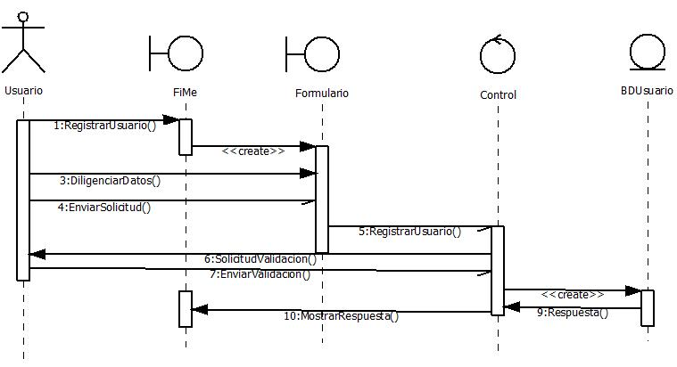

1. **Diagrama de secuencias Verificación de Ingreso**

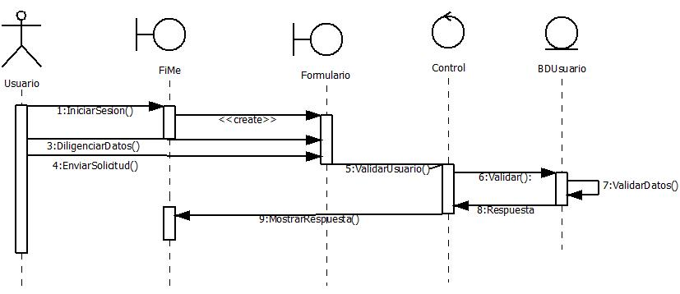

1. **Diagrama de secuencias Publicación de Anuncios**

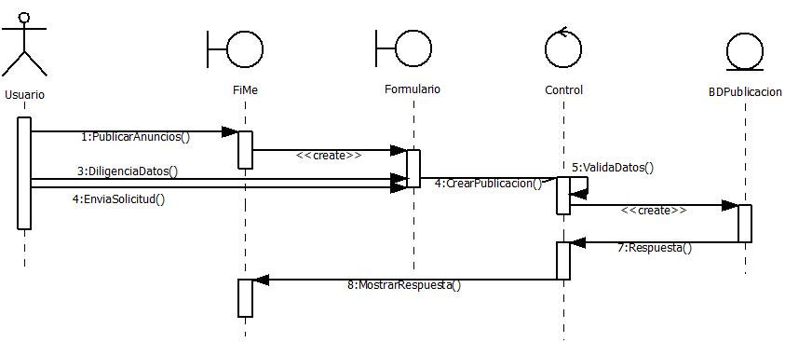

1. **Diagrama de secuencias Listar Anuncios**

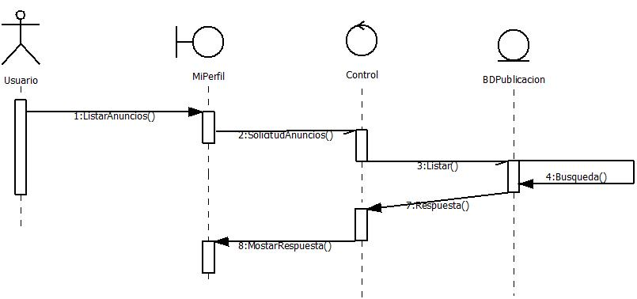

1. **Diagrama de secuencias Crear Categoría**

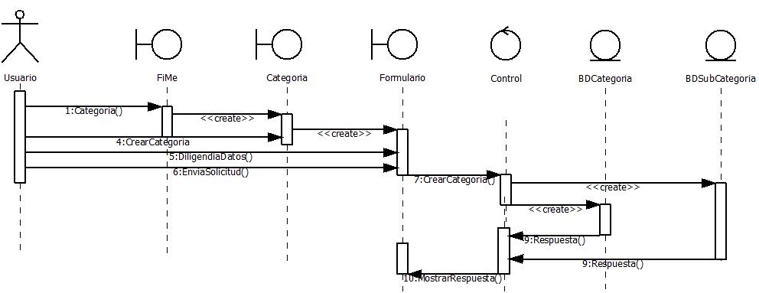

1. **Diagrama de secuencias Mi Perfil**

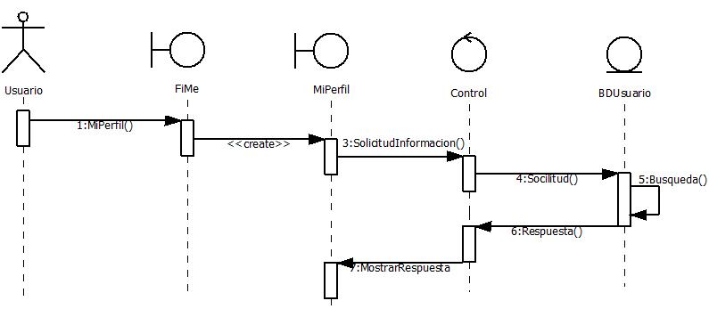

1. **Diagrama de secuencias enviar y recibir mensajes**

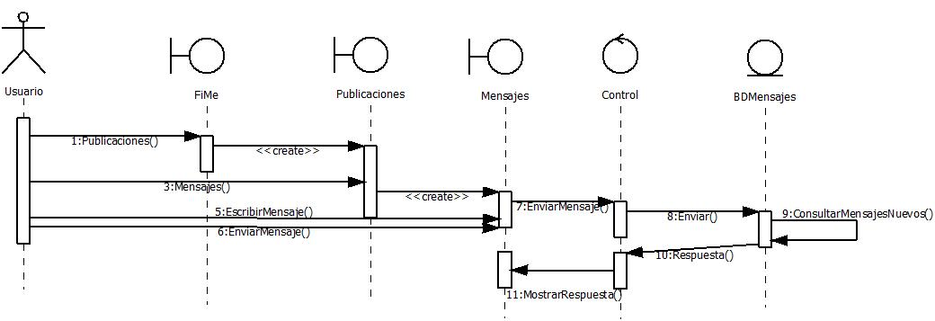

1. **Diagrama de secuencias Notificaciones**

